角的平分线的性质（基础）
【学习目标】
1．掌握角平分线的性质，理解三角形的三条角平分线的性质．
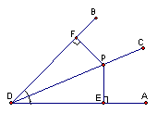
2．掌握角平分线的判定及角平分线的画法．
3. 熟练运用角的平分线的性质解决问题．
【要点梳理】
要点一、角的平分线的性质
角的平分线的性质：角的平分线上的点到角两边的距离相等.
要点诠释：
用符号语言表示角的平分线的性质定理：
若CD平分∠ADB，点P是CD上一点，且PE⊥AD于点E，PF⊥BD于点F，则PE＝PF.
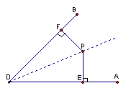
要点二、角的平分线的判定
角平分线的判定：角的内部到角两边距离相等的点在角的平分线上.
要点诠释：
用符号语言表示角的平分线的判定：
若PE⊥AD于点E，PF⊥BD于点F，PE＝PF，则PD平分∠ADB
要点三、角的平分线的尺规作图
角平分线的尺规作图
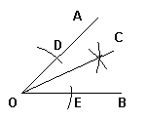
（1）以O为圆心，适当长为半径画弧，交OA于D，交OB于E.
（2）分别以D、E为圆心，大于DE的长为半径画弧，两弧在∠AOB内部交于点C.
（3）画射线OC.
射线OC即为所求.
要点四、三角形角平分线的性质
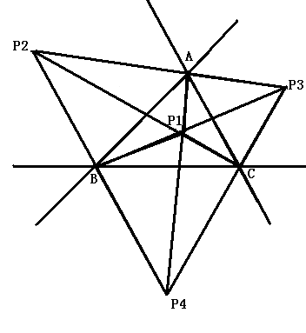
三角形三条角平分线交于三角形内部一点，此点叫做三角形的内心且这一点到三角形三边的距离相等.
三角形的一内角平分线和另外两顶点处的外角平分线交于一点.这点叫做三角形的旁心.三角形有三个旁心.所以到三角形三边所在直线距离相等的点共有4个.如图所示：△ABC的内心为，旁心为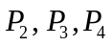，这四个点到△ABC三边所在直线距离相等.
【典型例题】

类型一、角的平分线的性质
1．（2015春•启东市校级月考）如图，已知BD为∠ABC的平分线，AB=BC，点P在BD上，PM⊥AD于M，PN⊥CD于N，求证：PM=PN．
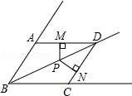
【思路点拨】根据角平分线的定义可得∠ABD=∠CBD，然后利用“边角边”证明△ABD和△CBD全等，根据全等三角形对应角相等可得∠ADB=∠CDB，然后根据角平分线上的点到角的两边的距离相等证明即可．
【答案与解析】
证明：∵BD为∠ABC的平分线，
∴∠ABD=∠CBD，
在△ABD和△CBD中，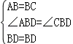，
∴△ABD≌△CBD（SAS），
∴∠ADB=∠CDB，
∵点P在BD上，PM⊥AD，PN⊥CD，
∴PM=PN．
【总结升华】本题考查了角平分线上的点到角的两边的距离相等的性质，全等三角形的判定与性质，确定出全等三角形并得到∠ADB=∠CDB是解题的关键．
2、（2016春•潜江校级期中）如图在△ABC中∠C=90°，AC=BC，AD平分∠CAB，DE⊥AB于E，若AB=6cm，求△DEB的周长．
【思路点拨】利用角平分线的性质求得CD=DE，然后利用线段中的等长来计算△DEB的周长．
【答案与解析】
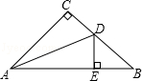
解：∵∠C=90°，AD平分∠CAB， DE⊥AB，
∴CD=DE，
∴△CAD≌△EAD(HL)
∴AC=AE，
∵AC=BC，
∴∠B=45°，
∴BE=DE，
∴△DEB的周长=BE+DE+BD= BE+CD+BD = BE+BC =BE+AC=BE+AE =AB=6cm．
【总结升华】将△DEB的周长用相等的线段代换是关键.
举一反三：
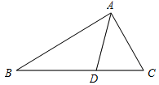
【变式】已知：如图，AD是△ABC的角平分线，且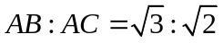，则△ABD与△ACD的面积之比为（ ）
A．3：2 B．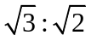 C．2：3 D.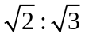
【答案】B；
提示：∵AD是△ABC的角平分线，∴点D到AB的距离等于点D到AC的距离，又∵，则△ABD与△ACD的面积之比为．
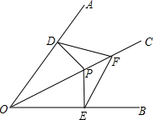
3、如图，OC是∠AOB的角平分线，P是OC上一点，PD⊥OA交于点D，PE⊥OB交于点E，F是OC上除点P、O外一点，连接DF、EF，则DF与EF的关系如何？证明你的结论．
【思路点拨】利用角平分线的性质证明PD＝PE，再根据“HL”定理证明△OPD≌△OPE，从而得到∠OPD＝∠OPE，∠DPF＝∠EPF．再证明△DPF≌△EPF，得到结论.
【答案与解析】
解：DF＝EF．
理由如下：
∵OC是∠AOB的角平分线，P是OC上一点，PD⊥OA交于点D，PE⊥OB交于点E，
∴PD＝PE，
由HL定理易证△OPD≌△OPE，
∴∠OPD＝∠OPE，∴∠DPF＝∠EPF．
在△DPF与△EPF中，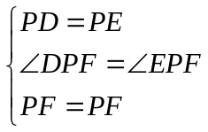，
∴△DPF≌△EPF，
∴DF＝EF.
【总结升华】此题综合运用了角平分线的性质、全等三角形的判定及性质．由角平分线的性质得到线段相等，是证明三角形全等的关键.
类型二、角的平分线的判定
4、已知，如图，CE⊥AB,BD⊥AC,∠B＝∠C，BF＝CF.求证：AF为∠BAC的平分线.
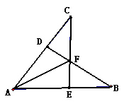
【答案与解析】
证明： ∵CE⊥AB,BD⊥AC（已知）
∴∠CDF＝∠BEF＝90°
∵∠DFC＝∠BFE(对顶角相等)
∵ BF＝CF(已知)
∴△DFC≌△EFB(AAS)
∴DF＝EF(全等三角形对应边相等)
∵FE⊥AB，FD⊥AC（已知）
∴点F在∠BAC的平分线上(到一个角的两边距离相等的点在这个角的平分线上)
即AF为∠BAC的平分线
【总结升华】应用角平分线性质及判定时不要遗漏了“垂直”的条件.如果遗漏了说明没有认识到“垂直”条件在证明结论的必要性.
举一反三：
【变式】（2014秋•肥东县期末）已知：如图，P是OC上一点，PD⊥OA于D，PE⊥OB于E，F、G分别是OA、OB上的点，且PF=PG，DF=EG．求证：OC是∠AOB的平分线．
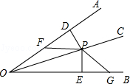
【答案】
证明：在Rt△PFD和Rt△PGE中，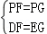，
∴Rt△PFD≌Rt△PGE（HL），
∴PD=PE，
∵P是OC上一点，PD⊥OA，PE⊥OB，
∴OC是∠AOB的平分线．

